Italie – Bilan économique de l’année 2017 et perspectives

#### **Résumé**

#### La croissance italienne a accéléré en 2017 (+1,5%) favorisant les créations d’emplois (260 000 emplois nets créés) et la baisse du chômage (11,3%, soit -0,4 point). Cette croissance reste toutefois inférieure à la moyenne de la zone euro (+2,3%). L’économie italienne présente en effet des déséquilibres macroéconomiques qui pèsent sur ses perspectives de croissance, principalement en raison d’un niveau élevé de dette publique, d’une productivité stagnante et d’un secteur bancaire encore affecté par le poids des créances douteuses. Plusieurs risques pèsent sur les perspectives économiques : démographie peu dynamique et vieillissement de la population, creusement des inégalités territoriales et sociales, chômage des jeunes.

# L’activité économique, qui restait modérée depuis sa reprise en 2014, s’est accélérée en 2017

**La croissance italienne, après plusieurs années de récession, restait modérée depuis 2014** (+0,1% en 2014, +1,0% en 2015 et +0,9% en 2016). **Elle a accéléré en 2017 à +1,5%.**

**La consommation des ménages et l’investissement (formation brute de capital fixe) sont les principaux contributeurs à la croissance du PIB (+0,8 point et +0,6 point respectivement)**. Les dépenses de consommation des ménages ont augmenté, mais à un rythme décroissant (+1,3% en volume en 2017 après +1,4% en 2016 et +1,9% en 2015), soutenues par l’amélioration du marché du travail et une inflation modérée (+1,3% en 2017), en particulier de l’inflation sous-jacente (+0,8%)[1]. La formation brute de capital fixe a accéléré (+3,7% en volume après +3,2%), stimulée par le renforcement de l’activité et les incitations fiscales aux investissements privés (reconduites en loi de finances pour 2018)[2]. Les investissements en moyens de transport, en particulier, se sont poursuivis à un rythme encore plus rapide que les années précédentes (+35,5% après +30% en 2016) et la reprise de la construction depuis 2016, se confirme en 2017 (+1,1% après +1,2%). Les dépenses des administrations publiques sont demeurées relativement stables (+0,1%). **La contribution de la demande extérieure à la croissance du PIB est redevenue positive (+0,2 point) après trois années d’apport négatif**, avec une accélération des exportations de biens et de services de +5,4% en volume (+2,4% en 2016). L’excédent commercial italien s’est toutefois contracté de 4,4% en valeur, s’établissant à 47,5 Md€ sous l’effet de la hausse plus importante des importations (+9% en valeur contre +7,4% pour les exportations).

**L’ensemble des secteurs d’activité ont contribué à la croissance du PIB, à l’exception de l’agriculture, sylviculture et pêche**. La valeur ajoutée (VA) de l’agriculture, sylviculture et pêche s’est réduite de 4,4% en volume par rapport à 2016 et ne représente plus que 1,9% de la VA nationale (‑0,1 point). Celle des autres secteurs a augmenté, de +2% pour l’industrie manufacturière (16,4% de VA), de+0,8% pour le secteur de la construction (4,5% de la VA) et de +1,5% pour les services (74,8% de la VA). Dans les services, la plus forte progression provient des secteurs « commerce, transports, hébergement et restauration » dont la VA a augmenté de +2,9% et contribue pour 21,1% à la VA italienne.

# Le marché du travail a continué de s’améliorer en 2017

**En 2017, et pour la quatrième année consécutive, le nombre d’emplois a progressé (+0,9% en 2017, soit +261 000 emplois nets créés) mais le taux d’emploi (58%) demeure encore inférieur à son niveau de 2008 (-0,7 point)**. Cette amélioration a concerné essentiellement les salariés (+2%, +403 100 emplois), la diminution des emplois indépendants s’étant accélérée (-1,6%, -142 100 emplois après -44 200 en 2016). Le groupe de secteurs « commerce, transports, hébergement et restauration » est le principal contributeur à la hausse des emplois (+126 600 en 2017) et sa part dans le total des emplois a de nouveau progressé (à 26,5%, soit +1,5 point par rapport à 2007). L’industrie hors construction ne représente plus que 15,1% des emplois (‑2,1 point par rapport à 2007). En bémol, selon l’Istat, la hausse de l’emploi salarié a concerné essentiellement les contrats à durée déterminée dont la part (16% des salariés en décembre 2017) a progressé de plus de 2 points en un an, et le taux d’emploi des femmes a progressé mais reste faible (49,1% en décembre 2017).

**Le taux de chômage moyen s’est réduit, à 11,3% en 2017 (soit ‑0,4 point par rapport à 2016), à un rythme plus rapide pour les jeunes (-2,8 points, à 34,9%).**

# L’économie italienne présente encore des déséquilibres macroéconomiques qui pèsent sur les perspectives de croissance

**Pour la Commission européenne (rapport pays 2018 publié le 7 mars 2018), la croissance italienne devrait se maintenir au même rythme en 2018 (+1,5%)** soutenue par la dynamique d’investissement, et le marché du travail continuera de s’améliorer avec une augmentation de l’emploi de +0,8%, **puis ralentira à +1,2% en 2019**. Les dernières prévisions (13 et 14 mars 2018) du Consensus Forecast (+1,5% en 2018 et +1,2% en 2019) et de l’OCDE[3] (+1,5% puis +1,2%) vont globalement dans le même sens. Pour le FMI[4], la croissance sera légèrement moindre pour 2019 (+1,1% après +1,5% en 2018). L’inflation resterait modérée en 2018 avec prévision de taux variant de 1,1% pour le Consensus Forecast à +1,3% pour la Commission.

**La Commission estime que l’Italie présente encore des déséquilibres macroéconomiques excessifs qui pèsent sur les perspectives de croissance**, avec un risque de débordement sur les autres économies de la zone euro, pour les raisons suivantes :

* Un niveau de dette publique important (facteur majeur de déséquilibre), qui se stabiliserait autour de 130% du PIB sur la période 2018-2019, et qui, combiné à la dynamique haussière des dépenses de retraite, limite les possibilités d’orienter la dépense publique vers des politiques d’amélioration de la productivité (éducation, infrastructures, innovation, réduction de la charge fiscale pesant sur les facteurs de production) tout en exposant l’économie aux risques de marché ;
* Une productivité faible, en quasi-stagnation depuis une vingtaine d’années, qui s’explique notamment par un manque de compétences professionnelles et l’insuffisance d’innovation et d’investissement ;
* Un niveau de prêts non performants (NPL) dans les bilans bancaires encore élevé bien qu’en diminution, qui freine le financement des entreprises et l’investissement productif ;
* Un marché du travail encore rigide et marqué par les années de récession.

Le déclin et vieillissement démographique, et le creusement des inégalités territoriales et sociales sont d’autres facteurs pesant sur le potentiel de croissance de l’économie italienne.

**a/ En progression depuis les années 1990, le montant de la dette publique brute représente 2 263 Md€ soit 131,8% du PIB à fin 2017 (après 132,0% en 2016).** Cette situation s’explique notamment par un excédent budgétaire primaire qui s’est fortement réduit pendant les années de crise économique (2007-2013) et qui stagne autour de +1,5% du PIB depuis 2014 et par la difficulté à mettre en œuvre les plans de privatisations prévus. Le déficit public nominal s’est réduit en 2017 à ‑2,3% du PIB (‑39,7 Md€) après ‑2,5% en 2016. Ces résultats sont toutefois moins bons qu’attendus (prévisions du projet de plan budgétaire pour 2018 : dette publique à 131,6% du PIB et déficit public à -2,1%) en raison du retraitement comptable des engagements financiers pris par l’Etat italien dans la liquidation des deux banques vénitiennes *Veneto Banca* et *Banco Popolare di Vicenza* en juin 2017 (-4,7 Md€ sur le déficit public et +11,2 Md€ sur la dette publique). Les besoins de financement par emprunt des administrations publiques restent par conséquent à un niveau élevé (la loi de finances pour 2018 prévoit 273 Md€ en 2018).

**b/ Pénalisé par une productivité quasi stagnante, le dynamisme de l’économie italienne est insuffisant pour converger vers la moyenne de la zone euro.** Le PIB réel italien demeure inférieur de près 5% de son niveau de 2007. La croissance (+1,5% en 2017) est plus lente que celle de la zone euro (+2,3%), de l’Allemagne (+2,2%) et de la France (+2%) et l’écart entre le PIB italien et les PIB allemand (45% en 2017) et français (26%) s’est creusé de près 10 points par rapport à 2007. La faiblesse relative de la croissance italienne s’explique notamment par la faible dynamique de la productivité des facteurs depuis une vingtaine d’années, alors que celle de l’Allemagne et de la France ont augmenté plus rapidement. Depuis 2010, l’indice de productivité multifactorielle[5] italien est resté stable ; en 2016, il était inférieur de 3,7 points à la valeur de l’Allemagne et de 2,4 points de celle de la France (source OCDE). De plus, les dépenses nationales de R&D sont inférieures à la moyenne de la zone euro : 1,29% du PIB en 2016, contre 2,13% en moyenne en zone euro, 2,94% en Allemagne et 2,25% en France.

**c/ Si l’on constate une progression du crédit bancaire à l’économie en 2017 (+1,6% en glissement annuel en novembre 2017), les petites entreprises en restent à l’écart (-1% en glissement annuel).** La situation du secteur bancaire continue pourtant à s’améliorer. Le ratio de NPL brut était tombé à 15,3% au 3ème trimestre 2017 (environ 300 Md€ d’encours). La qualité du crédit s’améliore - le ratio de prêts non performants est tombé à 1,7% sur les nouveaux prêts, soit en deçà de son niveau d’avant crise - et les banques ont renforcé leurs ratios de capitaux[6].

**d/ D’autres facteurs pèsent sur les perspectives économiques italiennes : déclin et vieillissement de la population, creusement des inégalités territoriales et sociales**.

**La population italienne décroit depuis trois ans** (‑1,6 pour mille en 2017) avec un solde naturel déficitaire qui atteint un plus bas historique en 2017 (‑182 600) en raison de la baisse continue du nombre de naissances. Le vieillissement de la population se confirme (âge moyen de 45,2 ans au 1er janvier 2018) et la part de la population active se réduit (64,1%, soit -0,1 point sur un an). Le solde migratoire, excédentaire, est en augmentation pour la deuxième année consécutive (+184 000 après +144 000) en raison d’une accélération de l’immigration (+12%) quand l’émigration a reculé pour la première fois depuis 2008 (-2,6%), et le nombre d’acquisitions de la nationalité italienne progresse (224 000 en 2017, soit +22 000 par rapport à 2016).

**Les inégalités territoriales et sociales se creusent.** La part des sept régions du Mezzogiorno dans le PIB national s’est réduite d’un point entre 2007 et 2016. Elles représentent un peu moins de 23% du PIB italien en 2016 quand la seule région Lombardie produit près de 22% du PIB. Le taux de chômage est plus élevé dans le Mezzogiorno que la moyenne nationale (17,9 % au 3ème trimestre 2017), particulièrement pour les jeunes (46,6%). Ce sont également les régions les plus exposées au risque de pauvreté et d’exclusion sociale. Au niveau national, la part des personnes en risque de pauvreté ou d’exclusion sociale a augmenté à 30% de la population italienne en 2016 (+1,3 point par rapport à 2015). Les personnes en risque de pauvreté représentent 20,6% de la population (+0,7 point) et celles en situation de privations sévères 12,1% de la population (+0,6 point). Les écarts entre les revenus sont plus importants que la moyenne européenne. L’indice de Gini, qui mesure cet écart, atteint 0,331 en Italie contre 0,307 en moyenne au niveau européen. Dans le Mezzogiorno, la part de la population exposée au risque de pauvreté et d’exclusion sociale atteint 46,9% et l’écart de revenus y est plus important que dans le reste de du pays (0,349).

### Annexe 1 : Evolution du PIB italien et de ses composantes

**Italie – PIB et ses composantes en volume**

*en millions d’euros*



**Contributions à la croissance du PIB italien, en points**

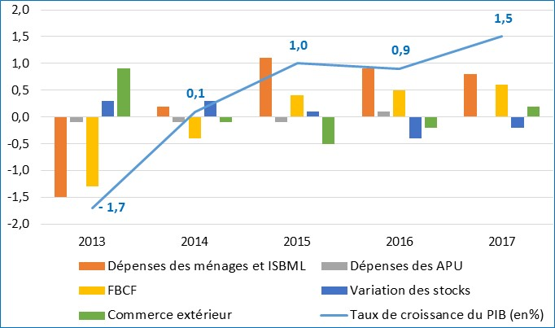

*Source ISTAT*

**Evolution comparative du PIB en volume en Zone euro, Italie, France et Allemagne**

|  |  |
| --- | --- |
| en milliards d’euros | variation annuelle en % |
|  |  |
| Taux de croissance du PIB en volume, variation en %    *Source Eurostat* | |

**Répartition de la valeur ajoutée en 2017[7]**



**Evolution de l’indice de productivité multifactorielle (base 2010 =100)**

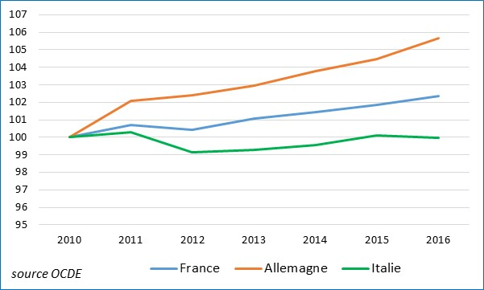

### Annexe 2 : Evolution du marché du travail

**Evolution de l’emploi en Italie, en milliers d’emplois**

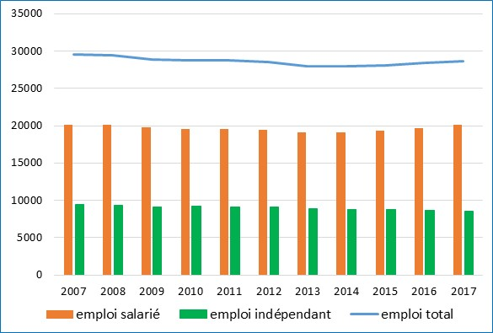

*Source Eurostat*

**Evolution du taux de chômage en Italie, en %**

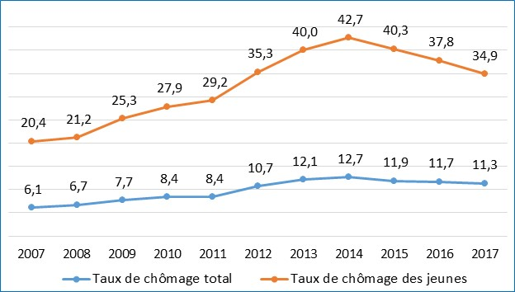

*Source Eurostat*

|  |  |
| --- | --- |
| **Taux de chômage total**  *en % de la population active* | **Taux de chômage des jeunes**  *en % de la population active âgée de 15 à 24 ans* |
|  |  |
| *ource Eurostat* | *Source Eurostat* |

### Annexe 3 : Situation des finances publiques

**Comptes publics – principaux agrégats**

*en milliards d’euros et % du PIB*



*Source ISTAT*

|  |
| --- |
| Clause de non-responsabilité - Le service économique s’efforce de diffuser des informations exactes et à jour, et corrigera, dans la mesure du possible, les erreurs qui lui seront signalées. Toutefois, il ne peut en aucun cas être tenu responsable de l’utilisation et de l’interprétation de l’information contenue dans cette publication. |

1. Source Eurostat – variation annuelle de l’indice des prix à la consommation harmonisé (IPCH). L’inflation sous-jacente exclut de l’IPCH les prix de l’énergie, des aliments, de l’alcool et du tabac
2. Aides fiscales pour le renouvellement des biens d’équipement des entreprises (hyper et super amortissements) et pour la restructuration, la requalification énergétique et la mise aux normes antisismiques des logements et autres bâtiments.
3. *Prévisions économiques intermédiaires* du 13 mars 2018
4. *Perspectives de l’économie mondiale* (avril 2018)
5. Indice base 2010 =100
6. Source Banque d’Italie (Bulletin économique de janvier 2018)
7. Le secteur industriel inclut les industries extractives, l’industrie manufacturière et la production et distribution d’eau et les activités d’assainissement, de gestion des déchets et de dépollution